Preguntas de la presentación: 1_Redes_de_computadoras

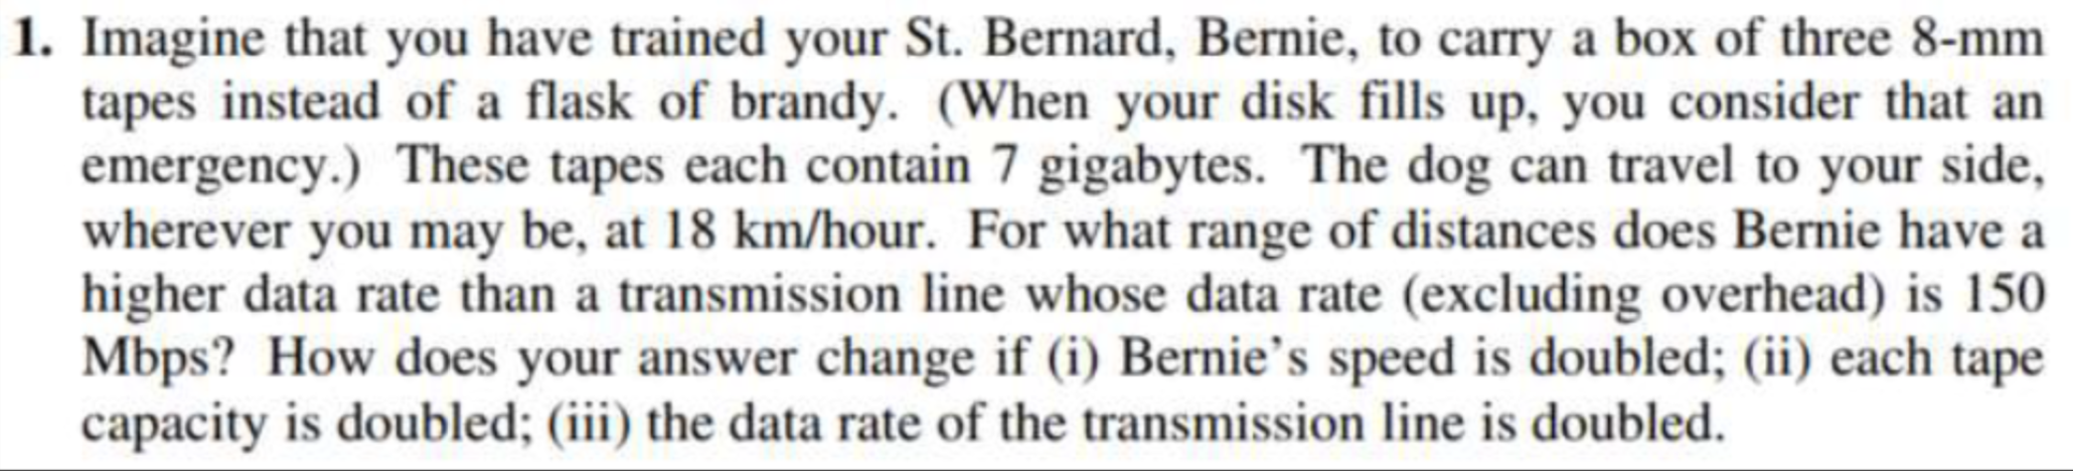

18km/h = 0.005km/s – Velocidad

21Gb x 8Gigabits = 168Gigabits x 1024 = 172032 Megabits / 150Megabits/s = 1146.88 s

Distancia que Bernie es mas rapido = 1146.88s x 0.005km/s = 5.73Km

1. Velocidad de Bernie se Dupica = 11.46km
2. Se duplica la capacidad de cada cinta = 11.46km
3. Se duplica la velocidad de los datos de transmision = 2.91km

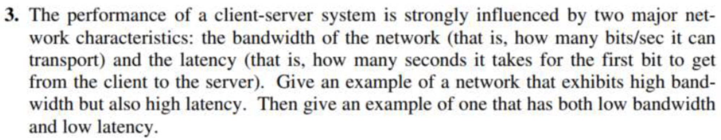

Internet tiene un alto ancho de banda y una latencia muy alta ya que son conexiones de miles de kilometros de distancia.

Bluetooth tiene un bajo ancho de banda y una latencia muy baja ya que la distancia de conexión es muy pequeña, te alcanza hasta 10 metros.



Ventajas

* Los protocolos que operan en una capa específica tienen información definida sobre la cual actuar y una interfaz definida para las capas superior e inferior.
* Fomenta la competencia, ya que los productos de distintos proveedores pueden trabajar en conjunto.

Desventaja

* Las capas contienen demasiadas actividades redundantes, por ejemplo, el control de errores se integra en casi todas las capas siendo que tener un único control en la capa de aplicación o presentación sería suficiente.

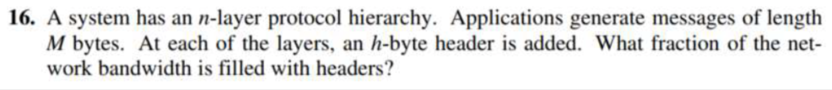

Con n capas y h bytes agregadas por capa, el numero total de bytes de encabezamientos por el mensaje es hn, el tamaño del mensaje total es M + nh, dando que la fraccion de ancho de banda en encabezamientos sea hn / (M + hn).

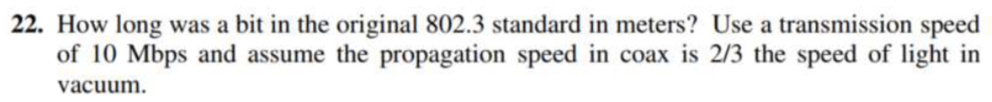

La velocidad de la luz en 2/3coaxial = 200.000 km/seg, lo que equivale a 200 metros/μseg. A 10 Mbps, tarda 0,1 μs en transmitir un bit.

Así, el bit dura 0,1 μseg en el tiempo, durante el cual se propaga 20 metros. Por lo tanto, un bit tiene 20 metros.

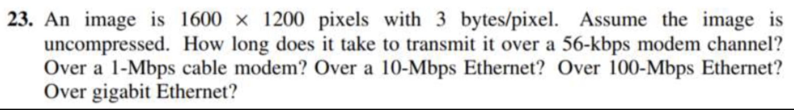

Imagen 1600 x 1200 x 3 bytes = 5 760 000 Bytes = 46 080 000 bits.

* 46080000bits / 56000bits/s = 822.85s
* 46080000bits / 1000000bits/s = 46.08s
* 46080000bits / 10000000bits/s = 4.608s
* 46080000bits / 100000000bits/s = 0.4608s
* 46080000bits / 1000000000bits/s = 0.04608s

